中華民國雪車協會
111年度出席2022國際雪車總會年會會議報告表摘要版
會議名稱 | 中文：2022國際雪車總會年會
 | 英文：IBSF CONGRESS 2022
會議地點 | 瑞士-洛桑
會議日期 | 111年 7月14日 至 7月 15日
出返國  日 期 | 111年 7月12日 至  111年 7月17日 | 出席代表姓名 | 江怡儒
 |  | 出席代表職稱 | 專員
總會會員國數：74
出席本次會議會員國數：40
會議主要討論要點及決議事項：
下文所提*IBSF完整名稱為國際雪車協會(International Bobsleigh & Skeleton Federation)
一、議程摘要與相關決議事項
7月14日
(一)*法律事務副會長 Martins DAMBERGS唱名出席與有投票權之會員國。
*章程修訂提案-
條例22.2，增加：
針對不可抗事件的發生(戰爭、天災、恐攻、暴動、罷工、核料或化學汙染、流行病…等)，
IBSF執行委員會可以在為了維持安全、和平、符合既定規則的前提下，做出保護性的決定
與措舉，尤其但不限定下列對象的暫時性停權懲處：
1.會員作為國家代表，直接或間接導致特殊性事件或與該事件的發生有相關聯。
2.承1.隸屬於上述會員組織下的相關人員，或是本就是該國公民；如有涉及特殊性事件的
參與(包含但不限於此人是選出來的或被指任於該國組織或委員會的成員，及運動員、官
員、相關支援人士)。
如果有合理之必要，IBSF執行委員會可以視情況維持該保護性和預防性措施。
→ 討論：1.英語系會員國(英國、加拿大)就新增章程條例之部分英文用詞有歧異和質疑；
2.會員國英國、以色列、質疑IBSF執委會的權利是否過大，可以執行這樣的決
定。→ 會長回應
(二)烏克蘭雪車選手上台發表戰爭對烏克蘭的影響與衝擊(影片分享)，該國許多運動員因參戰
喪失生命，呼籲各會員國應該發聲抵制俄羅斯。
(三)市場行銷與賽事事務副會長David TOMATIS報告
- IBSF新合作廠商IMG(International Management Group)自我介紹與發表未來發展的藍圖和方向，特別針對在無法預期之天災人禍的時代下，數位媒體運用的重要性。
- 運動事務副會長Darrin STEELE 報告
* 成立IBSF 學院，預計於2023年開啟課程。
* 空架雪車：將取消洲際盃(Intercontinental Cup)賽事。
* 未來面臨的挑戰：經費控管、國際性的衝突、科技的運用、禁藥使用
任務→期在未來讓每個人在日常生活都有公平的機會接觸到雪車運動
* 討論：推動青少年單人雪車項目(Youth Monobob)
(六)國際事務副會長Stefan FREELING報告
*2021/2022賽季發展計畫(Development Program)：
1.訓練營(雪車和空架雪車學苑)
2.教練培育
3.經援贊助
4.財務預算

(七)財務事務副會長Andreas TRAUTVETTER報告
*保證金額、參賽獎金討論
(八)通訊事務副會長Przemyslaw PIESIEWICZ報告
(九)秘書長Heike Groesswang報告
*2021/22 賽季媒體數據(Media Data 2021/22)
*趨勢分析(Trend Analysis)
*電視數據(TV Data)
*行銷/賽事分析(Marketing/Event Analysis)
*串流媒體數據(Streaming Data)
*IBSF多元化與性別平等發展 (IBSF diversity and gender equity)
(十)IBSF世界錦標賽主辦國報告：
*2023年瑞士-聖莫里茲
*2024年德國-溫特爾貝格
(十一)2026年米蘭-柯爾蒂納(Milano-Cortina)冬季奧林匹克運動會主辦國義大利報告
7月15日
- 會員國會議邀請函收到確認
- 選務主持人唱名有投票權的會員國與該國所持投票數
- 表決通過大會議程
- 覆核上一屆年會會議紀錄
- 會長報告：
*疫情期間，舉辦賽事的不易。
*2021/2022 賽季回顧
*強調IBSF在性別平等這塊成功的耕耘與發展
*發展
*行銷與通訊事務
*行政與財務
→總結：Let’s be stronger together in challenging time!
- IBSF帳目審計人員報告
- 議決IBSF 2022/23新一季預算
- 決議年度會員費：費用同前一年
- IBSF執委會各委員候選人上台發表
- 選舉-會員國進行投票
- 選舉結果：
*會長：Ivo Ferriani (單一候選人)
(President)
*財務及組織事務副會長：Andreas Trautvetter (GER) (單一候選人)
(Vice President of Financial and Corporate Affairs)
*市場行銷與賽事事務副會長：David Tomatis (MON) (單一候選人)
(Vice President of Marketing and Events)
*法律事務副會長：Martins Dambergs (LAT) (單一候選人)
(Vice President of Legal Affairs)
*國際事務副會長：Stefaan Freeling (BEL, 24 votes)
(Vice President of International Affairs)
→對手Opposing candidate Anthony Deane (AUS, 14 votes)
*運動事務副會長：Ander Mirambell (ESP, 22 votes)
(Vice President of Sport )
→對手Opposing candidate Darrin Steele (USA – 16 votes)
*通訊事務副會長：Chanmin Chyun (KOR, 21 votes)
(Vice President of Communication )
→對手Opposing candidate Bradley Chalupski (ISR, 5 votes)
→對手Opposing candidate Christian N. Stokes (JAM, 12 votes)
*********************************新任執行委員會委員就位*******************************
(十二) 法律事務副會長 Martins DAMBERGS主持：
- 針對7/14的討論，調整提案之章程條例內文用字與補強內容：
補強條例22.2：
基於此條文所做的決策，效期到下一次年會；而維持，全部或部分取消其決策對應的措舉，則在該年會做決定。
增加條例22.3：
執行委員會有義務於下一個年會報告依據此條文所做的任何決策。
→ 表決通過
2. IBSF 執委會提案暫停所有俄羅斯籍選手參加由IBSF舉辦之賽事的權利，直至戰爭
的情形有足夠的好轉。
→ 表決通過
(十三)會員國提案
- 英國-執委會應該於60天內處理完成會員國之提案，並在議決後的30日內更新資訊給所有會員國。→ 表決通過
- 美國-執委會之運動員代表席次應該增加為2位→ 表決通過
(十四)榮譽頒獎-由IBSF會長執行
- 2021線上年會，IBSF宣布封Anders Huuse(NOR)為榮譽成員，今年現場補頒發IBSF榮譽成員證給Huuse先生; 從1998年至2021年，IBSF審計委員會在他長達23年的領導之下，邁向更現代化的格局。
- 授獎予Josef Fendt(GER)，前國際雪橇總會會長，在位20年間，以其在滑行運動領域強大的國際經驗，長久不輟的幫助和支持著IBSF。
(十五)會長感謝奧林匹克博物館專業的協助，讓本屆年會順利結束，也謝謝現場口譯人員及這
段時間辛苦準備各項工作的同仁，下屆年會(牙買加)見!
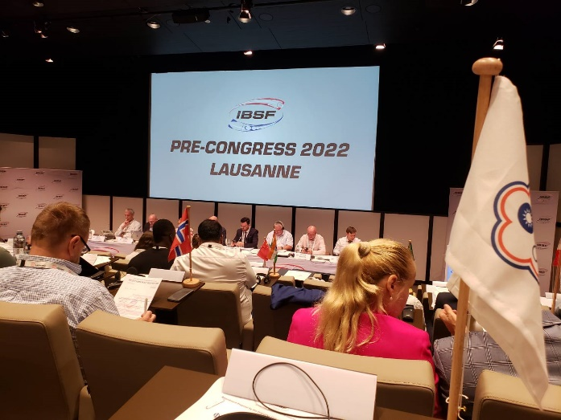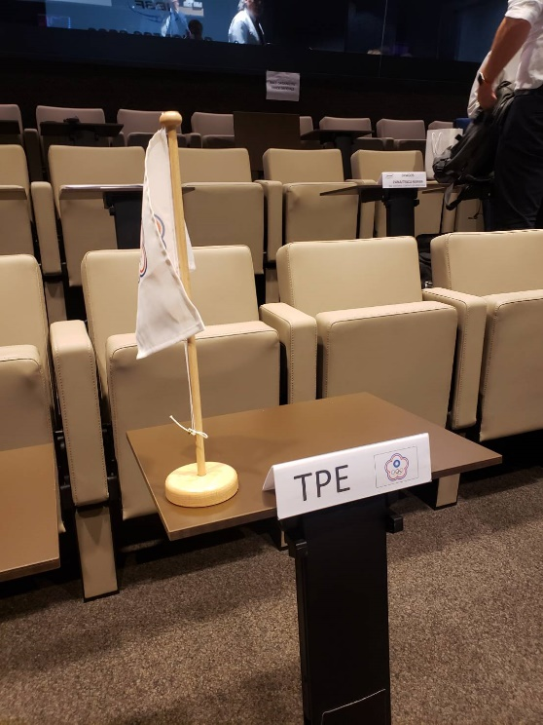

三、與會心得、建議事項及未來展望
1.藉由參加年會，更加了解總會運作機制，在國際事務處理上可以更有組織連貫性。
2.與總會人員交流，取得需要的聯絡管道，增加我國參賽選手得到資源協助的機會。
3.與其他會員國交流，了解與比較雪車發展現況。
4.台灣礙於氣候條件限制，雪車運動並不蓬勃，但可透過持續參與年會，與當前的國際雪車運動
趨勢和規範做接軌，累積相關資訊，進一步推廣國內雪車運動。

